Nama : Dimas Iyza Raditya
NPM : 23312045
DOKUMENTASI SESI 1 PBS

- Menambahkan grafik chart dan untuk loading menggunakan loading skeleton
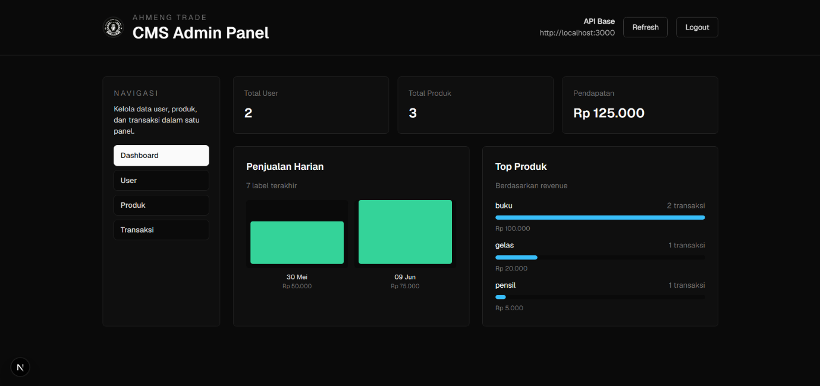

- Menambahkan pagenation di setiap table
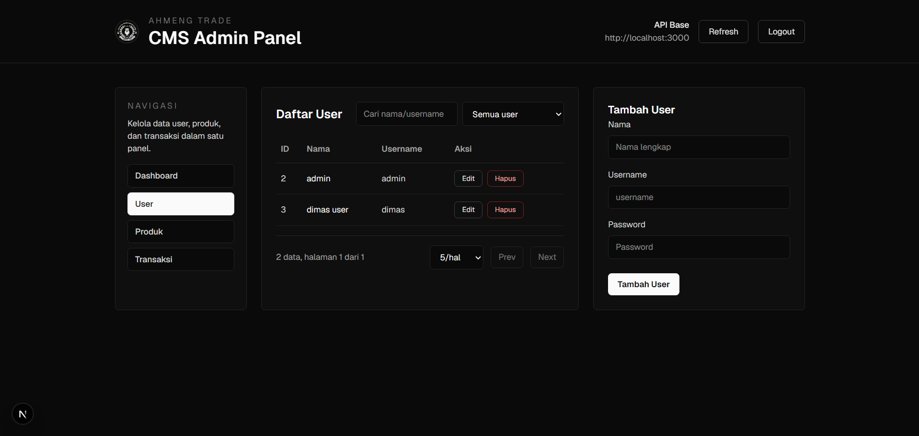

- Membuat reusable komponen agar baris tidak telalu Panjang
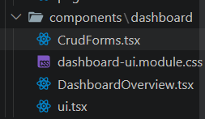
- Dan menambahkan style eksternal


